Natuurkunde Havo 1984-1

Opgave 1 Waterstofkernen

A. We beschouwen kernen van de waterstofisotoop ²H. Deze kernen worden deuteronen genoemd. We versnellen deuteronen met behulp van een elektrisch veld.

a. Bereken het potentiaalverschil dat door een deuteron doorlopen moet worden om, beginnend zonder snelheid, een kinetische energie te krijgen van 3,8⋅10⁻¹⁴ J.

De massa van een deuteron bedraagt 3,34⋅10⁻²⁷ kg.

b. Bereken de snelheid van een deuteron als zijn kinetische energie gelijk is aan 3,8⋅10⁻¹⁴ J.

Na het versnellen komen de deuteronen in een ruimte waar een magnetisch veld heerst. In een magnetisch veld ondervinden geladen deeltjes, dus ook deuteronen, meestal een lorentzkracht. Als de richting van de snelheid van een geladen deeltje loodrecht staat op de richting van het magnetische veld (‾v ⊥‾B), zal dat geladen deeltje een cirkelvormige baan beschrijven.

c. Bereken de sterkte van het magnetische veld als een deuteron met een snelheid van 4,5⋅10⁶ m/s een cirkelvormige baan doorloopt waarvan de straal 5,2 cm is.

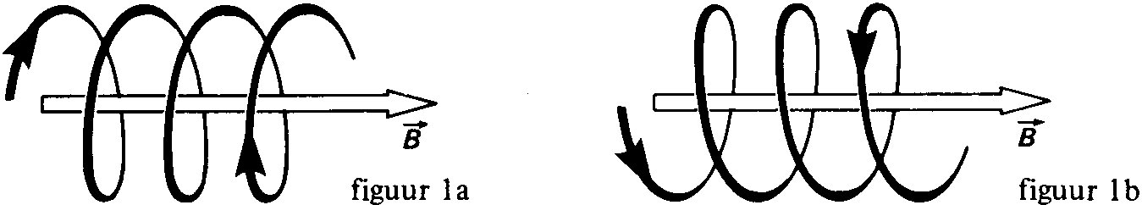
Is de richting van de snelheidsvector‾v niet loodrecht op‾B, maar ook niet evenwijdig aan‾B dan beschrijft het deuteron een schroefvormige baan.

Om de vorm van deze baan te begrijpen moeten we de snelheidsvector‾v ontbinden in een component loodrecht op‾B en een component evenwijdig aan‾B. De snelheidscomponent loodrecht op‾B is verantwoordelijk voor de draaiing. Door de snelheidscomponent evenwijdig aan‾B wordt de cirkelvormige baan uitgerekt tot een schroefvormige. In de figuren la en 1b zijn twee schroefvormige banen getekend.

d. Beredeneer welke van deze banen door een deuteron doorlopen zou kunnen worden.

B. In een ruimte bevinden zich behalve deuteronen ook tritiumkernen.
Tritium is de waterstofisotoop ³H. Wanneer een deuteron een tritiumkern nadert, ondergaat het een snelheidsverandering ten gevolge van de afstotende kracht tussen de ladingen van het deuteron en de tritiumkern.

e. Bereken de grootte van deze coulombkracht tussen een deuteron en een tritiumkern, als de afstand tussen hun middelpunten 3,0⋅10⁻¹⁴ m bedraagt.

Wanneer een deuteron en een tritiumkern met voldoend grote onderlinge snelheid op elkaar botsen, kan er een kernreactie plaatsvinden. Bij een dergelijke kernreactie ontstaan meestal een α-deeltje en een neutron.
Vóórdat deze deeltjes vrijkomen is er, gedurende de zéér korte tijd dat het deuteron en de tritiumkern samengesmolten zijn, sprake van een "tussenkern".

f. Welke isotoop ontstaat als tussenkern bij de hierboven beschreven kernreactie? Licht het antwoord toe.
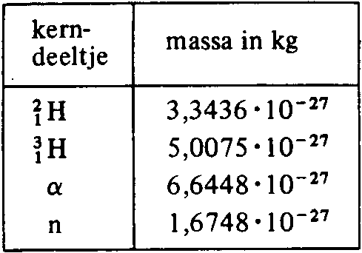
Gebruik bij de volgende vragen de gegevens uit de hiernaast staande tabel.

g. Leg uit of bij de kernreactie ²H + ³H → α + n energie opgenomen wordt of energie vrijkomt.
h. Bereken die hoeveelheid energie.

Opgave 2 Lampje

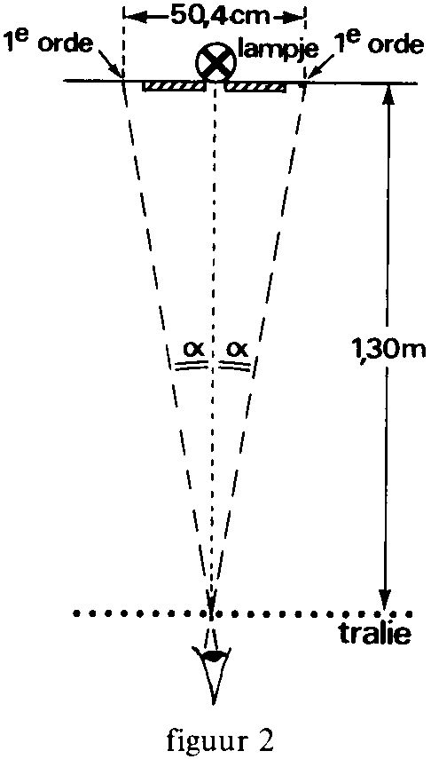
We beschikken over een lampje dat monochromatisch licht uitstraalt. Om een lijnvormige lichtbron te krijgen, wordt vlak voor het lampje een smalle spleet geplaatst. De golflengte van het uitgestraalde licht bepalen we door middel van een tralie met 300 lijnen per mm. We houden het tralie vlak voor ons oog en kijken er doorheen naar het lampje. Zie figuur 2.
De afstand van het tralie tot het lampje bedraagt 1,30 m.
We zien het centrale maximum van de nulde orde met aan weerszijden daarvan maxima van hogere ordes.

a. Leg uit hoe we aan de waargenomen maxima kunnen zien dat het uitgestraalde licht monochromatisch is.

Voor de onderlinge afstand van de beide maxima van de eerste orde, zoals we die meten op 1,30 m van het tralie, vinden we een afstand van 50,4 cm. Zie figuur 2.

b. Toon aan dat een nauwkeurige bepaling van de golflengte van het uitgestraalde licht een waarde oplevert van 0,63 μm.
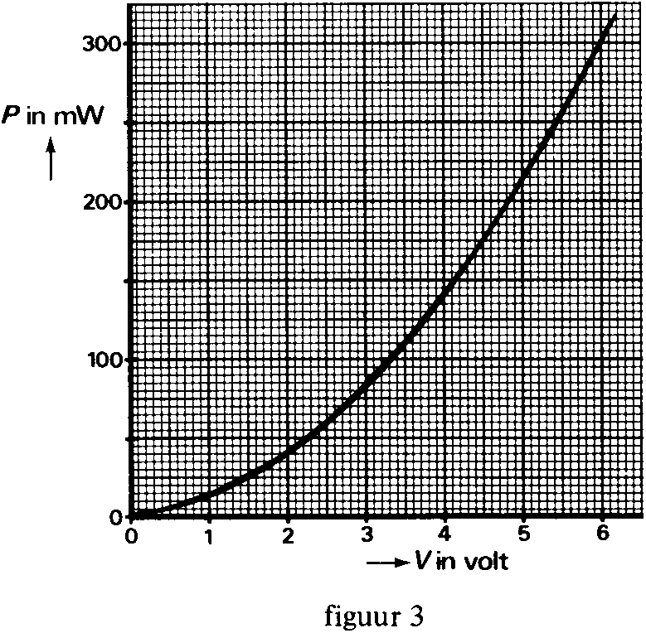
Het lampje is aangesloten op een regelbare spanningsbron. We willen het door het lampje opgenomen elektrische vermogen bepalen als functie van de spanning over het lampje.

c. Teken een voor dit doel geschikte elektrische schakeling waarin op de juiste wijze de benodigde stroommeter en spanningsmeter zijn opgenomen.

Met behulp van de meetresultaten is het diagram van figuur 3 getekend.

d. Bepaal hoe groot de stroomsterkte in het lampje is als het is aangesloten op een spanning van 6,0 V.

Bij elke spanningswaarde wordt 2,5% van het opgenomen vermogen uitgestraald als monochromatisch licht met de golflengte van 0,63 μm.

e. Bereken hoeveel fotonen het lampje per seconde uitstraalt als het is aangesloten op een spanning van 6,0 V.

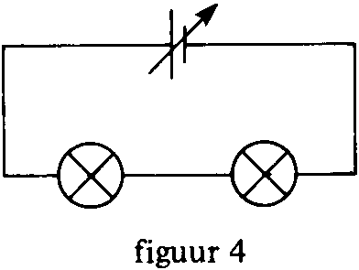
We nemen nu twee van deze (identieke) lampjes op in de schakeling zoals is weergegeven in figuur 4. We willen nu dat per seconde beide lampjes tezamen evenveel fotonen uitstralen als eerst het ene lampje alleen deed, toen het was aangesloten op de spanning van 6,0 V.

f. Bepaal op welke spanning de bron moet worden ingesteld.

Opgave 3 Jojo
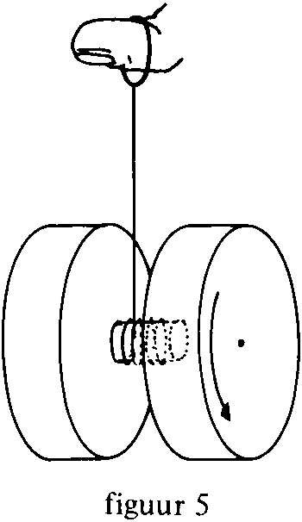
In figuur 5 zien we een jojo. Deze jojo bestaat uit twee cirkelvormige helften, verbonden door een as. Aan de as is een dun touwtje bevestigd van 93,0 cm lengte. We wikkelen het touwtje - op 3,0 cm na - geheel om de as. Aan het einde van het touwtje zit een lusje waardoor een vinger kan worden gestoken. Zie figuur 5. De jojo wordt nu losgelaten.

Het touwtje wikkelt zich af tot de jojo bij het laagste punt is aangekomen, waarna deze omhoog "klimt" in het touw. Na het bereiken van een nieuw hoogtepunt gaat hij weer dalen. Dit op en neer bewegen herhaalt zich een aantal keren.

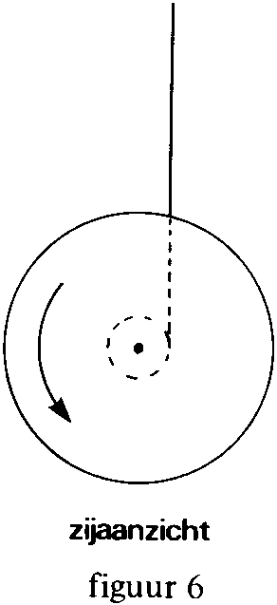
Om de draairichting te kunnen volgen, brengen we op één van de zijkanten van de jojo een pijl aan. Zie figuur 6. Als we de jojo nu loslaten, gaat hij draaien in de richting die door deze pijl is aangegeven.
a. Beredeneer in welke richting de jojo draait als hij - vanuit het laagste punt van het touw - voor de eerste keer omhoog "klimt".

Tijdens het omlaag gaan zijn er tegelijkertijd twee bewegingen aan de jojo te onderscheiden:

1e de draaiende beweging om de as (rotatie)
2e een verplaatsing langs een rechte, verticale lijn (translatie).
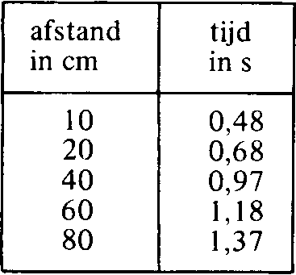
We meten de tijd die de jojo gemiddeld nodig heeft om, ná te zijn losgelaten, een afstand af te leggen in verticale richting van respectievelijk 10 cm, 20 cm, 40 cm, 60 cm en 80 cm.
De resultaten zijn weergegeven in de hiernaast staande tabel.
b. Bepaal met behulp van deze tabel of de translatie over de eerste 80 cm éénparig versneld is.

De translatiesnelheid (v_{trans}) waarmee de jojo - na het loslaten - verticaal beweegt, is als functie van de tijd weergegeven in figuur 7.
Een negatieve snelheidswaarde betekent dat de snelheid omlaag gericht is.
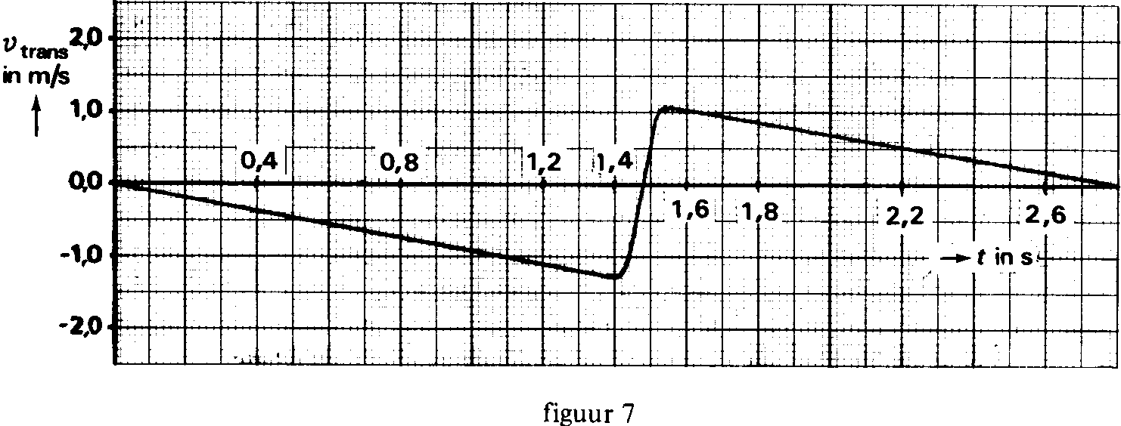

c.1. Bepaal hoe lang het duurt totdat de jojo voor de eerste keer zijn laagste punt bereikt.
c.2. Bepaal hoe ver de jojo daarna in het touw omhoog klimt.

Figuur 7 is op het bijgevoegde antwoordpapier nogmaals weergegeven, als figuur A. De massa van de jojo bedraagt 85 g.
d.1. Bepaal met behulp van figuur A de versnelling van de jojo in het laagste punt.
d.2. Bereken de grootte van de kracht die de jojo in het laagste punt op de "draagvinger" uitoefent.

Dat de jojo niet tot de oorspronkelijke hoogte terugklimt is een gevolg van energieverlies dat voornamelijk optreedt in de korte tijdsduur waarin de neergaande beweging van de jojo over gaat in een stijgende beweging.
Bij het beantwoorden van {de volgende} vraag e moet dan ook het energieverlies door wrijving die optreedt bij het dalen zelf, worden verwaarloosd.
De energievormen die tijdens het omlaag bewegen veranderen zijn dan:
- de energie ten gevolge van de zwaartekracht (E_{potentieel})
- de energie ten gevolge van de verticale beweging (E_{translatie})
- de energie ten gevolge van de draaibeweging (E_{rotatie})

In figuur B op het bijgevoegde antwoordpapier is het verloop van E_{potentieel} als functie van de verticale verplaatsing reeds ingerekend, evenals het verloop van E_{translatie}.
e. Teken in het diagram van figuur B het verloop van E_{rotatie} als functie van de verticale verplaatsing.

Bijlagen:
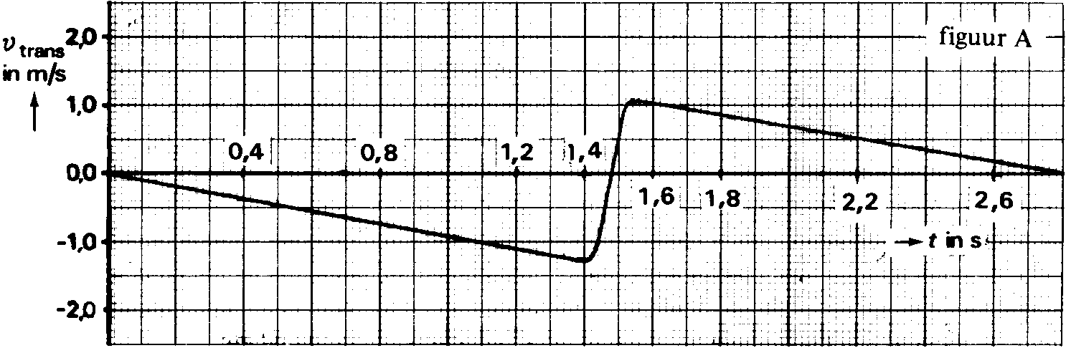

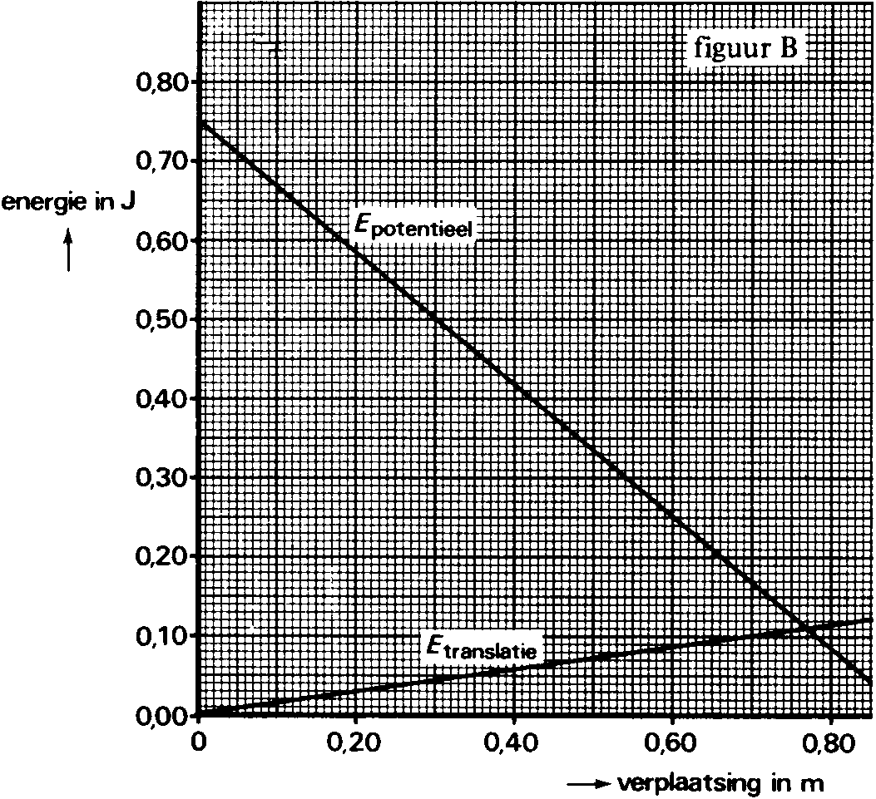

Opgave 4 Sloot

Door een sloot gaan vlakke golven met een snelheid van 0,5 m/s. De golflengte bedraagt 0,8 m.
In het water drijft een blokje hout. Omdat er geen stroming is en de wind geen vat heeft op het hout, gaat het alleen op en neer.
a. Bereken de frequentie waarmee het blokje dobbert.

In de sloot zwemt een eend. Zij zwemt tegen de golfbeweging in.
b. Beredeneer of de frequentie waarmee deze eend op en neer beweegt groter dan, kleiner dan of gelijk is aan de bij {de vorige} vraag a berekende frequentie.

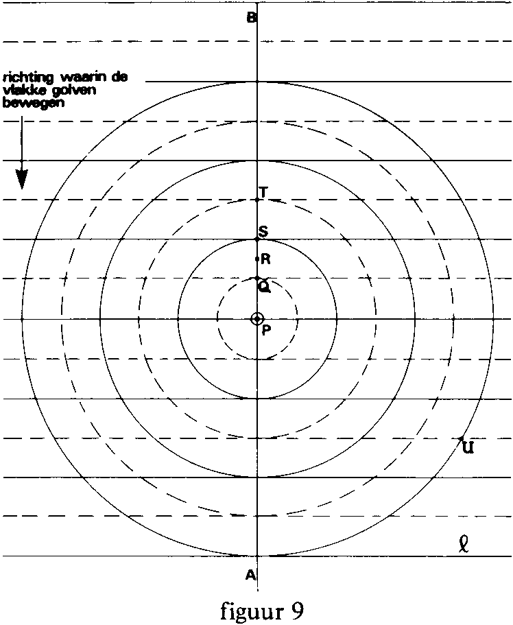
Ergens in de sloot staat een paal in het water. Daardoor wordt het evenwijdige golfpatroon verstoord. Zie figuur 8.
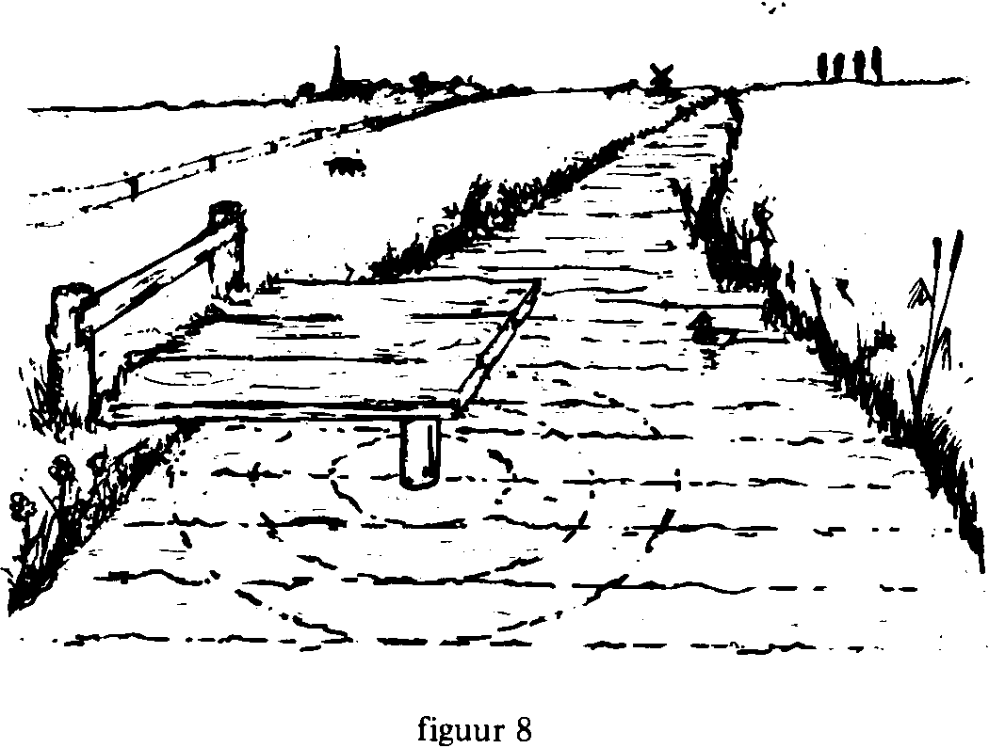

Behalve de oorspronkelijke golfbeweging is er een nieuwe te onderscheiden, die vanuit de paal vertrekt. In figuur 9 zijn beide golfbewegingen schematisch in bovenaanzicht weergegeven voor een bepaald tijdstip.
In deze figuur stellen getrokken lijnen golftoppen voor. Lijn l is de voorste golftop van de vlakke golven. De cirkel door punt U is de voorste golftop van de cirkelvormige golven.
De gestippelde lijnen stellen golfdalen voor.
Langs het lijnstuk PA komen de toppen van de cirkelvormige golven voortdurend op dezelfde plaats als de toppen van de oorspronkelijke vlakke golven.
Figuur 9 is op het bijgevoegde antwoordpapier vergroot weergegeven als figuur C. In deze figuur zijn de punten P (midden van de paal), Q, R, S en T, alsmede het punt U aangegeven.
Er geldt dat PQ = ½λ en QR = RS = ¼λ.
In het wateroppervlak treedt interferentie op. Dit gebeurt onder andere in punt U. Zie figuur 9.

In punt U is het faseverschil tussen de beide trillingen in het wateroppervlak gelijk aan 1½.
c.1. Toon dit aan.
c.2. Toon aan dat dit faseverschil gelijk blijft aan 1½.

In plaatsen zoals punt U, waar de beide golfbewegingen trillingen veroorzaken met voortdurend een gereduceerd faseverschil van ½ is de golfbeweging minimaal. Deze plaatsen vormen zogenaamde knooplijnen.
d. Beredeneer dat ook punt R op een knooplijn ligt.
e. Teken in figuur C op het antwoordpapier de gehele knooplijn die door punt U gaat.

In figuur D op het bijgevoegde antwoordpapier is het diagram getekend dat de amplitudo (= grootste uitwijking) weergeeft van punten op het lijnstuk PB zowel tengevolge van uitsluitend de vlakke, rechte golfbeweging (lijn I) als tengevolge van uitsluitend de cirkelvormige golfbeweging (lijn II).
f.1. Teken in het diagram van figuur D de amplitudo van de resulterende trilling in de punten Q, R en S. Licht het antwoord toe.

f.2. Schets in figuur D het verloop van de amplitudo langs het lijnstuk PB ten gevolge van de resulterende golfbeweging voor de punten gelegen tussen Q en T.

Bijlagen:

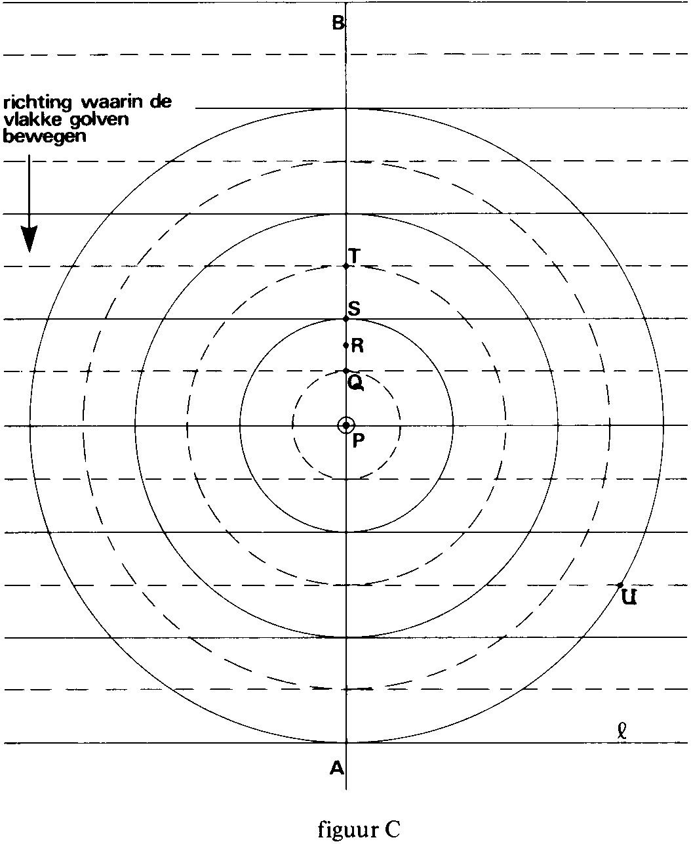
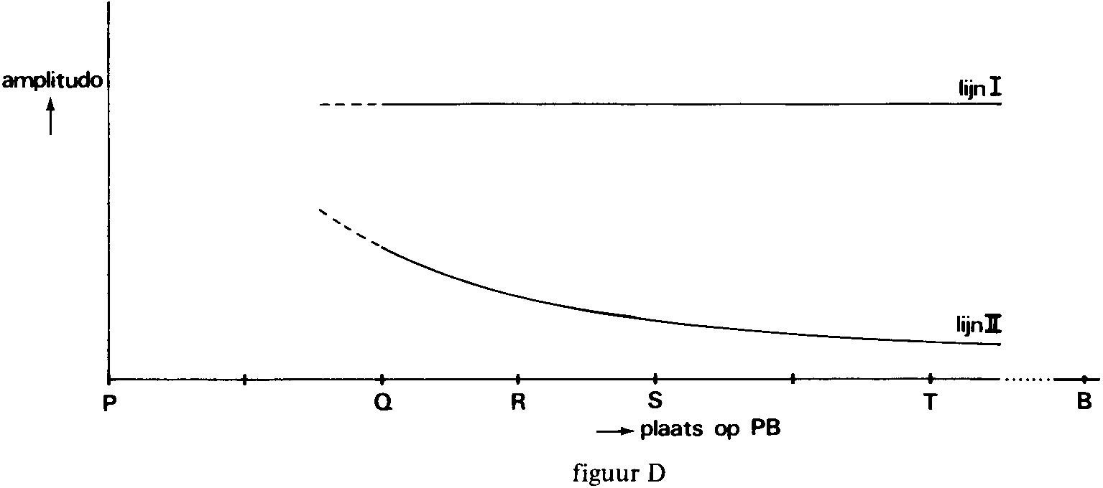

Einde.

